Tussen Kaf en Koren
Nummer 5 cursus 2018/2019 7 november 2018

Schoolnieuws
Afscheid juf Erieka
Afgelopen woensdag gaf juf Erieka voor het laatste les aan groep 7 en 8. Ze heeft haar LIO stage nu afgerond en mag straks als ‘echte’ juf voor de groep. We wensen je heel veel succes bij het zoeken van een baan. Ook bedanken we je voor je inzet in de afgelopen weken. Het was fijn dat Renske naast het begeleiden van je stage ook ruimte en tijd had voor extra werk binnen de school.

Actie schoenendoos
Dit jaar verzamelden we schoenendozen via Hope & Serve voor kinderen in Roemenië.
De doelstelling was tenminste 50 dozen. Dat is ruim gehaald. Het waren er maar liefst 75! Dus gemiddeld één per kind. Wat een fantastisch resultaat. Zoals beloofd heb ik de kinderen na de dankdagviering getrakteerd.

Rooster facultatieve spreekavond 19 november
In de bijlage vindt u het rooster voor de facultatieve spreekavond. Voor de zekerheid: u bent alleen ingedeeld als u zich opgegeven hebt. Zelf zal ik ook op de avond aanwezig zijn en ik wil graag iedereen even persoonlijk horen over het volgende.
Als school zien we ouders als educatieve partners, d.w.z. we proberen in samenspraak met u als ouders het beste onderwijs aan uw kind(eren) te geven. Mijn vraag is: ervaart u ook werkelijk dat de leerkrachten u zo benaderen als gelijkwaardige gesprekspartner?

Nieuw betalingssysteem voor ouderbijdragen
LEV gaat een nieuw betalingssysteem in gebruik nemen: Wis collect.
In de rubriek extra leest u hierover meer.

Groep 1/2
U heeft vast en zeker al wel begrepen of gehoord wat ons nieuwe thema is…. uitvinden!! Daar zijn we dus ook volop mee bezig: we hebben ontdekt hoe je geluid uit een buis kunt krijgen, dat je met een soort propellor een watje vooruit kunt blazen, dat je van knexx een echte schommel, wipwap of draaimolen kunt maken. En nog veel meer! We zijn dit thema begonnen met het goed bekijken (en tekenen) van voorwerpen: hoe ziet het er uit? wat kan je ermee? Er zijn 2 ontdekkisten (lucht en geluid) waar we allerlei dingen mee kunnen doen, ontdekken. Deze week hebben we een knikkerbaan bekeken… hoe werkt dat eigenlijk? En hoe moeten we de stukken op elkaar zetten zodat de knikker naar beneden rolt… Van schoenendozen én lego maken we onze eigen knikkerbaan! In de speelhal (en ook buiten) werden mooie hutten gebouwd van kleden. Na het verhaal over Keizar en Nadia hebben we ontdekt dat je met een spiegeltje achter een muurtje kunt kijken. Dat mogen we tijdens het spelen zelf gaan uitproberen.
Om te zien wat je allemaal kan (met) ontdekken, zijn we vorige week naar het ‘Willem van Oranje College’ in Wijk en Aalburg geweest. Daar hebben we heel veel gezien: hoe ze daar leren om auto’ s te repareren, om te lassen, stroom draden goed te maken en wat je allemaal van hout kunt maken! Dat was heel erg leuk!!
Vandaag is de zoon van juf Willeke op school geweest met een 3D printer. Hij heeft ons laten zien hoe dat werkt en wat je er mee kan….
Gisteren hebben we met alle kinderen van de school Dankdag gevierd. Wat waren er veel schoenendozen ingepakt en versierd voor arme kinderen! We hebben geluisterd en gekeken naar een mooi boek over een schoenendoos die helemaal naar een meisje in Afrika ging. Met de bijbelvertellingen ging het deze week ook over danken. Volgende week gaan we weer verder met Jozef.
Na de Herfstvakantie is Daan de Vente bij ons in de groep gekomen. Fijn dat je bij ons in de klas bent, Daan. Welkom op ‘de Halm’.
groeten van groep 1&2 en de juffen
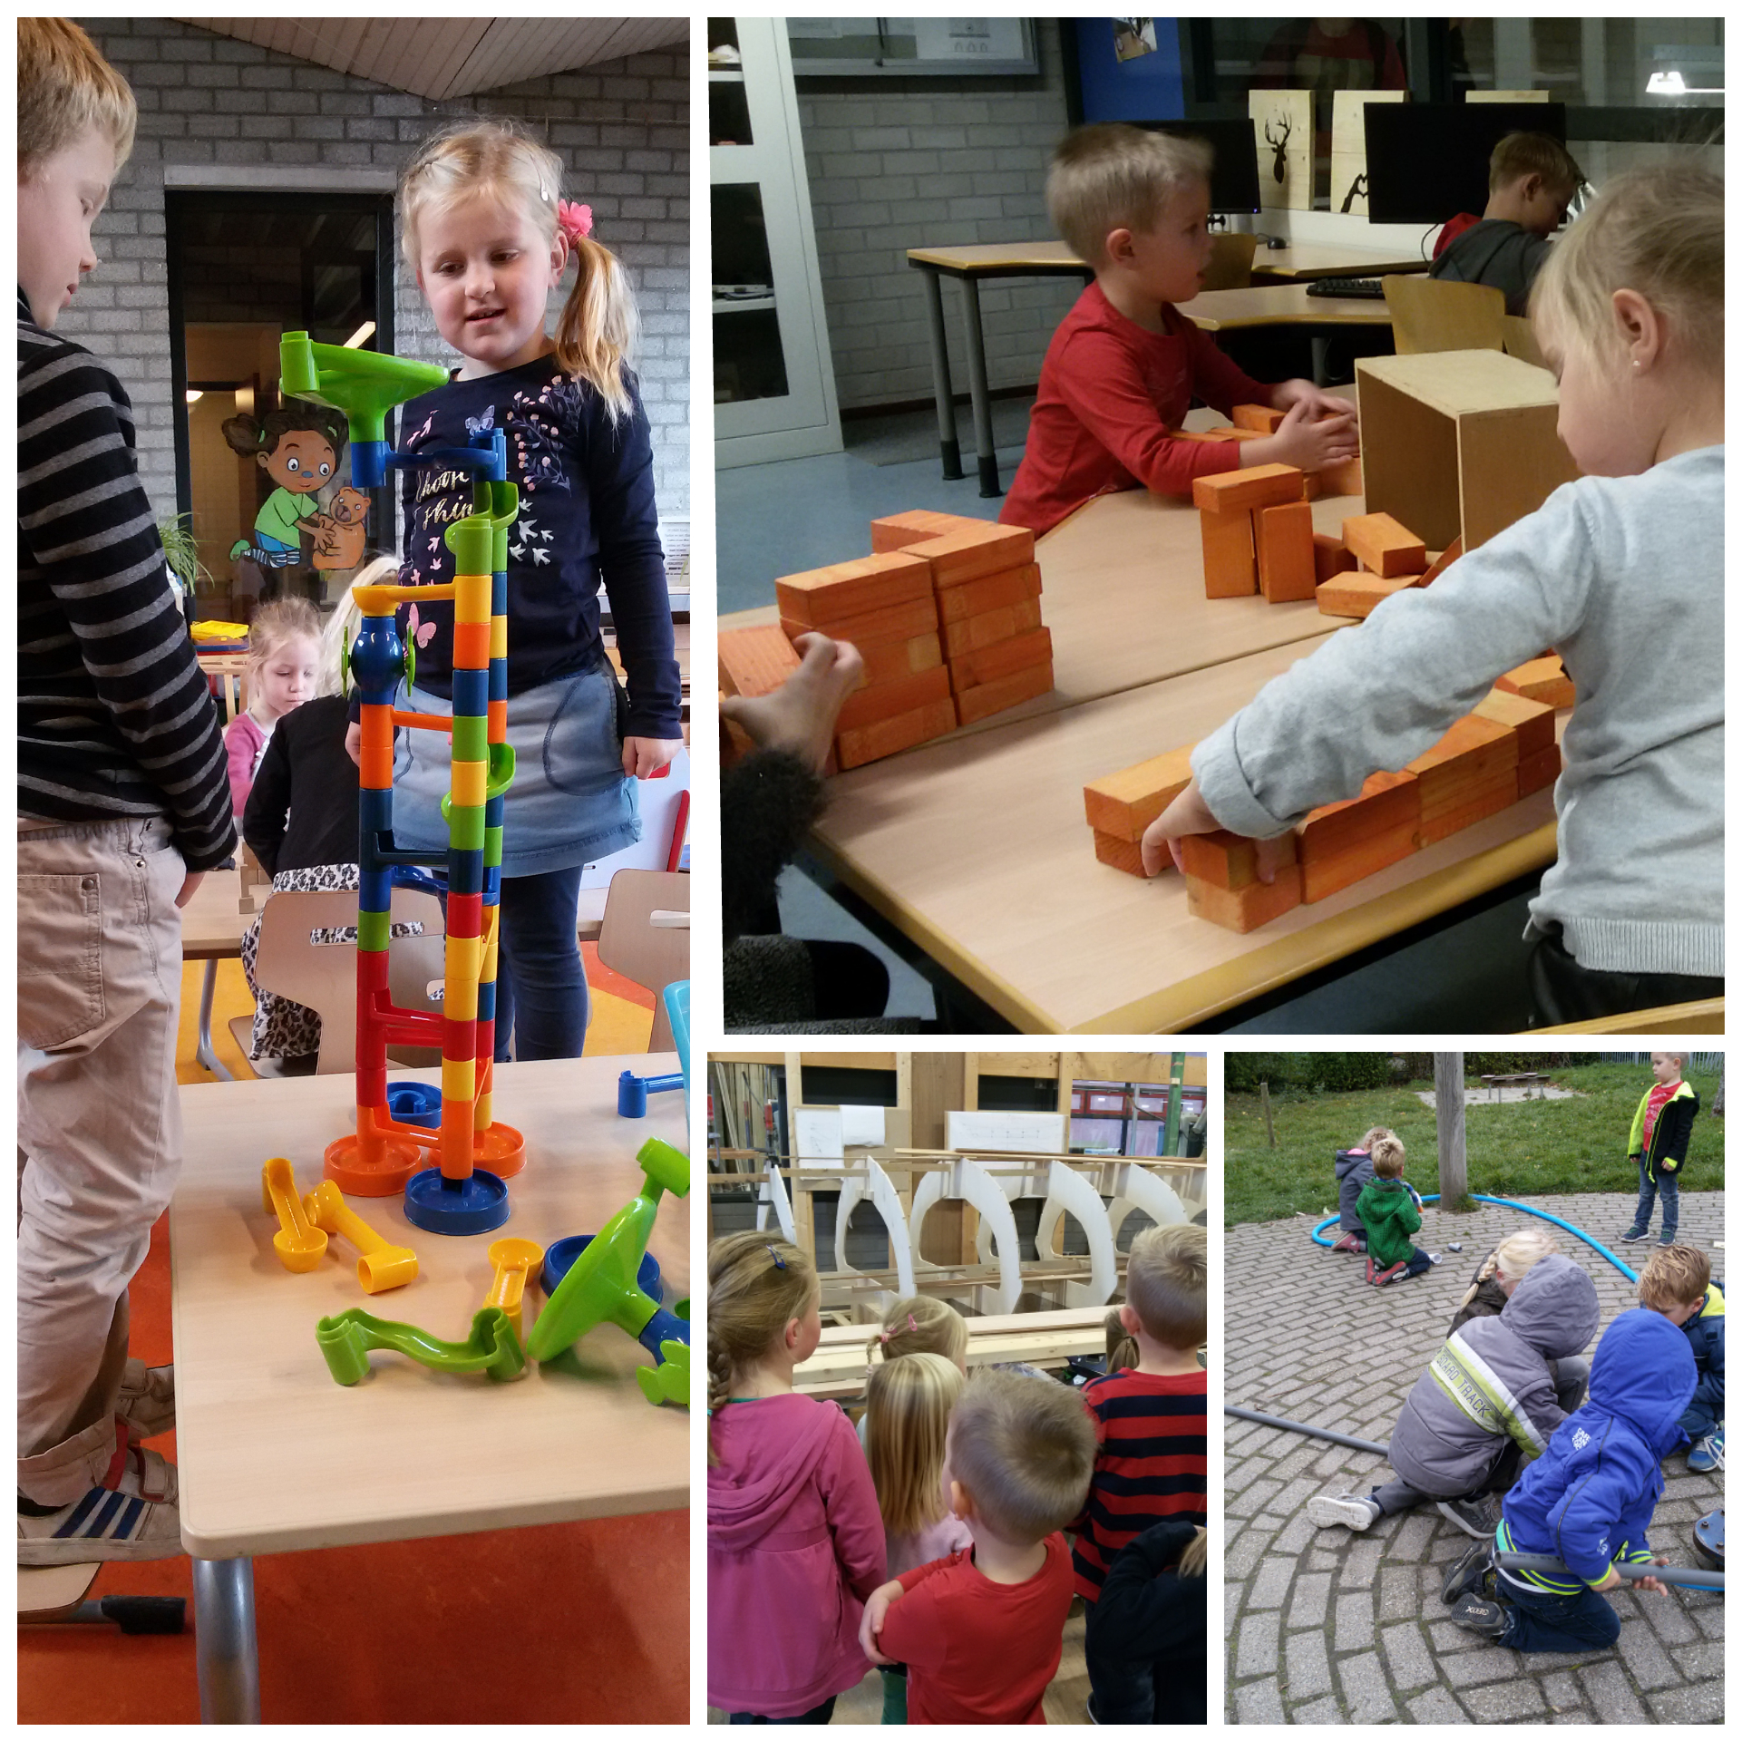

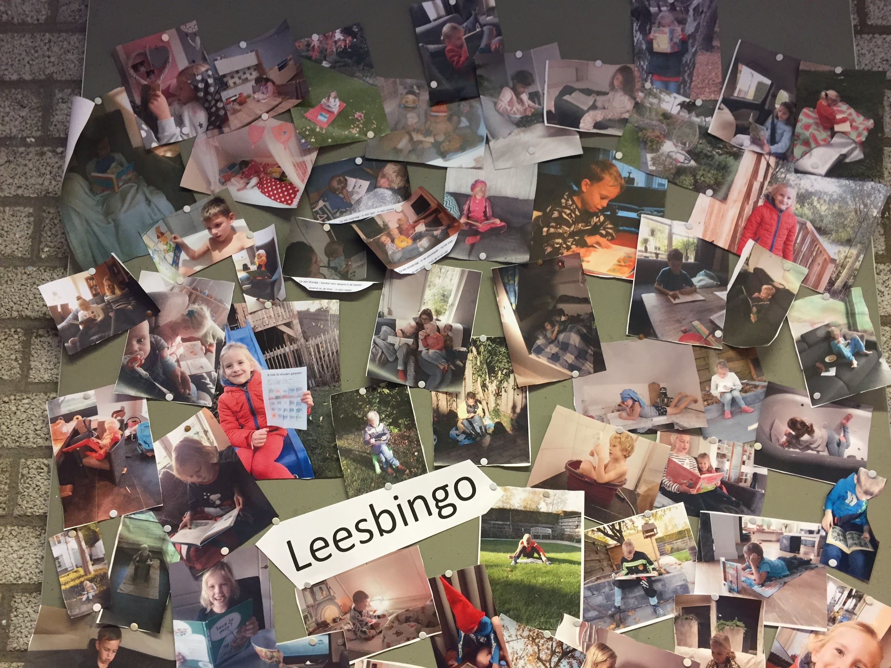
Groep 3/4
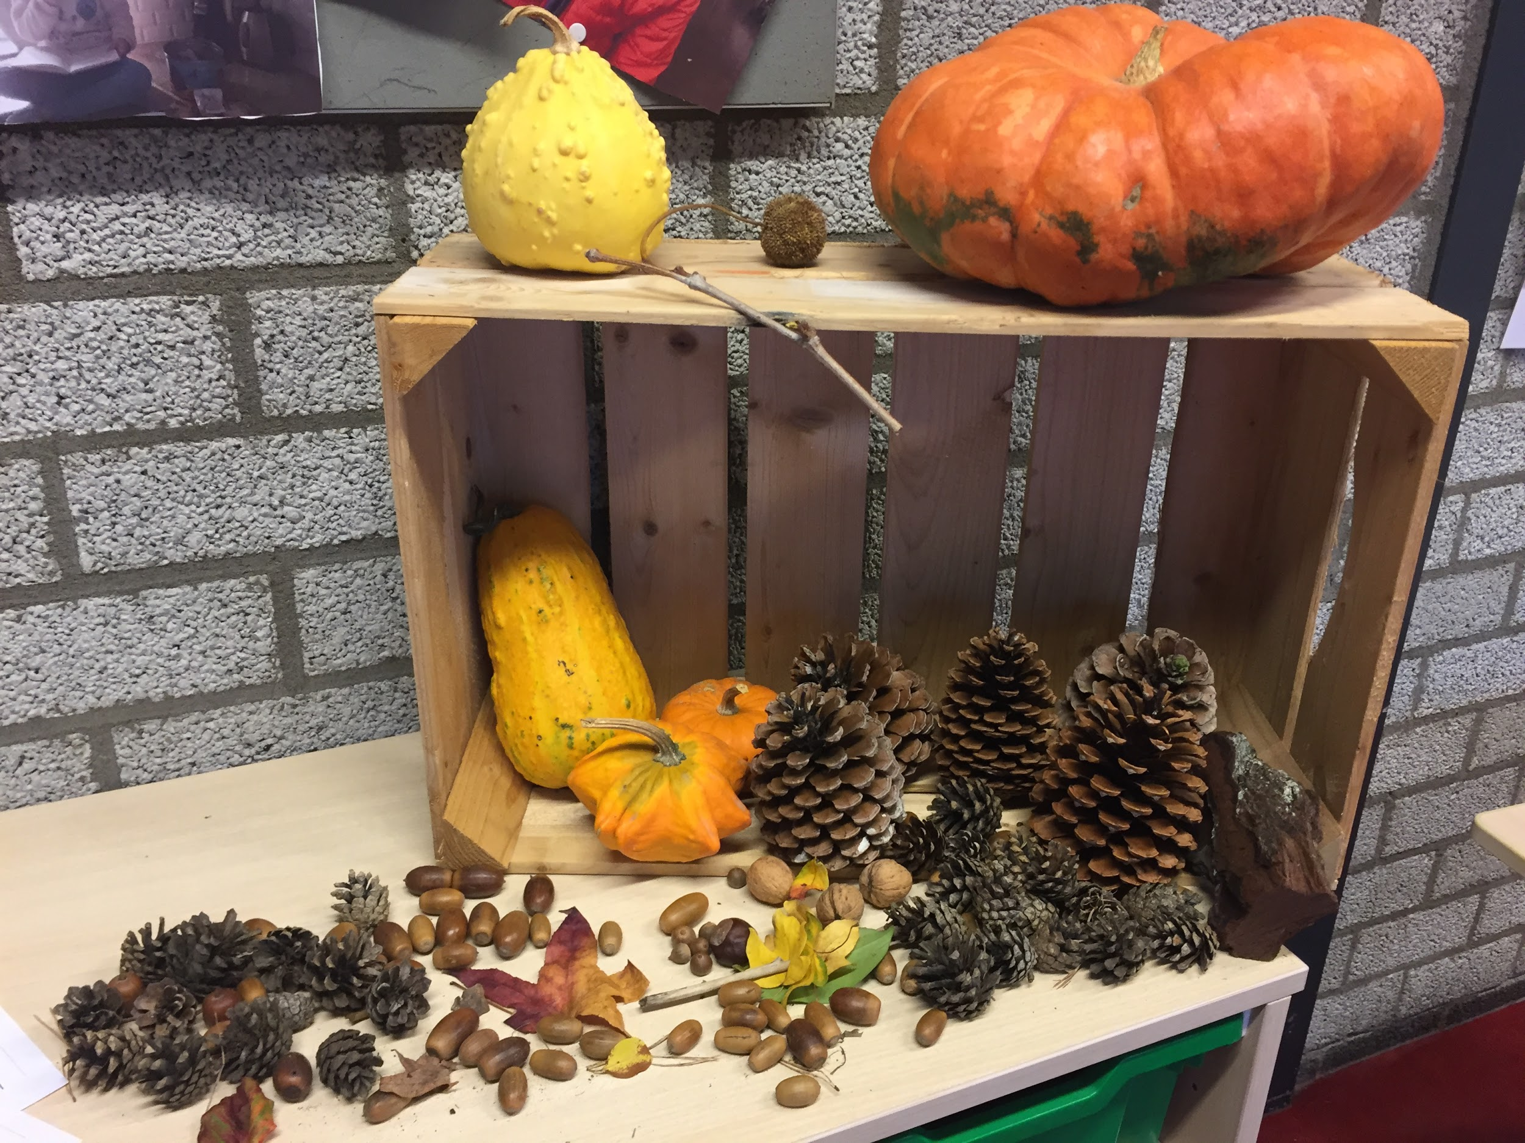
Nadat we heel wat weken hard gewerkt hadden, is er door de kinderen ook genoten van welverdiende herfstvakantie. Tijdens de vakantie hebben de kinderen geoefend met het lezen door middel van een leesbingo. De kinderen kregen een blad mee naar huis waarop verschillende opdrachten stonden die ze moesten gaan lezen. Als het blad vol was, mochten de kinderen het weer naar school nemen, waar ze een traktatie kregen voor hun inzet. Ook hebben de kinderen foto’s meegenomen en hebben we die in de klas opgehangen. Wat ziet het er leuk uit! Kom gerust bij ons in de klas kijken.
Ondertussen zijn we begonnen met het thema herfst. Met elkaar hebben we een mindmap gemaakt waarin we de woorden van herfst geschreven hebben. Ook zijn er kinderen die zelf wat spulletjes meegenomen hebben. De kinderen mogen spulletjes meenemen als ze die hebben, de kast staat nog niet vol.
In groep 3 zijn we (al) begonnen aan kern 4. Bijna alle letters kennen we al en we kunnen al steeds vlotter lezen. We lezen al zelf boekjes in de klas en op de chromebooks doen we leesspelletjes.
In groep 4 zijn we aan het kijken welke begrijpend lezen methode we fijn vinden. Het is soms nog best wel even wennen hoe de methode werkt en wat de opdrachten zijn. Wel vinden we het al erg fijn dat we het hebben over teksten die gaan over het nieuws dat we ook op het jeugdjournaal zien.
Groeten van de kinderen uit groep 3/4 en de juf.

Groep 5/6
Wat zijn de dagen volgepland met lessen. Het valt niet mee voor alle kinderen om het werk af te krijgen. Soms duurt het lang voor een toets af is. We hebben de toets van rekenen gedaan. Daar zaten lastige dingen in. We hebben ontdekt dat het oefenen met klokkijken (digitale tijden) en tijdsduur steeds tussendoor moeten worden geoefend. Misschien kan dat thuis ook? Ook de tafels moeten er echt vlot in komen (bij beide groepen) , om steeds verder te komen met rekenen. Gelukkig is dat te oefenen, op school en ook thuis. Helpt u mee? De kinderen werken op donderdag en vrijdag meestal aan de doelen van rekenen, die voor hen het meest zinvol zijn om aan te werken. Waarvan ze zelf ook zien, dat ze daarin moeten groeien. Dat motiveert enorm en dan willen ze ook graag groei zien. Dat bekijkt het kind dan regelmatig ook met de juf. Met taal hebben we gedichtjes gemaakt over ons eigen lichaam. Dat was soms nog niet gemakkelijk. Gisteren hebben we die gedichtjes ook leren ‘voordragen’. Zo wordt het presenteren geoefend en tegelijk ook het spreken voor de groep. Verder zijn we bezig met het invullen van vragenlijsten om de sociaal-emotionele ontwikkeling van de kinderen te volgen. En te zien hoe de lijntjes tussen de kinderen lopen. We hebben de kinderen ook andere plaatsen gegeven na de herfstvakantie. Wellicht gebeurt dat tussentijds nog een keer. En soms is het goed als kinderen een poosje alleen zitten bij het werken. Voor wie dat nodig heeft. Zo groeien ze. En …… genieten!
Groet, kinderen en juffen van 5/ 6

Groep 7/8
Gisteren hebben we afscheid genomen van juf Erieka. De juf heeft haar stage afgerond en heeft nu haar diploma. Bedankt voor alle lessen van de afgelopen weken en heel veel succes met het zoeken naar een baan!!
Afgelopen week hebben alle leerlingen een gesprek met de juf gehad na aanleiding van een aantal vragen. We hebben gekeken naar dingen die we al goed kunnen, vakken die we makkelijk vinden, maar ook konden we vertellen wat we lastig vonden en waar we extra hulp voor nodig hebben. Heel zinvol en leerzaam. We hebben nu ook naast de gewone lesstof extra uitdaging en oefening gekregen, zodat we goed aan de slag kunnen met onze eigen leerdoelen. Mooi om te horen en te zien, dat ze zelf goed weten wat ze kunnen en willen leren.
Verder zijn de eerste boekbesprekingen geweest. Erg leuk om zoveel enthousiasme te zien en te horen. Zo leren we van elkaar en leren we presenteren. We gaan de komende week ook aan de slag met het invullen van vragenlijsten rond het groepsproces. Vinden we het leuk op school, hebben we vrienden/ vriendinnen. Wat is mijn plek in de klas. Zo krijgen we de groep nog beter in beeld en kunnen we inspringen op sociale structuren binnen de groep. Een hoop te doen en te leren.
Hartelijke groet, groep 7 – 8 en de juffen.

Extra’s
Wat is WIS collect? WIS collect is een digitaal betaalsysteem wat komend schooljaar gebruikt wordt voor het factureren van de ouderbijdrage/ bestuursbijdrage en andere schoolkosten ten behoeve van uw kind. Het is een bekend betaalsysteem binnen het voorgezet onderwijs en voor een deel ook al binnen het basisonderwijs. Tevens is WIS aangesloten bij het Privacy Convenant (www.privacyconvenant.nl) waarmee gegarandeerd is dat er met uw gegevens uiterst zorgvuldig wordt omgegaan. Mocht u vast wat informatie willen verwijzen we u graag naar de website: https://www.wis.nl/Ouders
U krijgt rond november via de e-mail een link naar uw eigen WIS Collect omgeving toegestuurd op basis van de gegevens die bij de school bekend zijn en in ParnasSys beschreven staan. Het is dus belangrijk dat uw contactgegevens juist bekend zijn bij de school van uw kind (eren) en bij eventuele wijzigingen worden doorgegeven. In de WIS Collect omgeving vindt u een verwijzing om via IDEAL de betaling te verrichten. Het zou voor ons veel werk schelen als u deze link gebruikt, omdat de betaling dan in een keer gekoppeld wordt aan uw openstaande factuur.

Mededelingen

Hoofdregel van de school
Wat ik doe is mooi voor God, fijn voor de ander en goed voor mezelf

Jaarthema
Muziek kleurt je leven

Weekopening
12 november : liederen van vertrouwen (Jes 26 : 1 - 12)
regel van de week: samen opruimen
19 november: liederen om bidden ( Jes 14 : 17 - 21)
regel van de week : taalgebruik
26 november : liederen om te troosten (Jes 40 : 1- 8)
regel van de week : opruimen aan het einde van de dag

Kalender
ma 19 november 2018 Facultatieve spreekavond
di 27 november 2018 2e schoonmaakavond
di 4 december 2018 Sintviering
do 20 december 2018 kerstviering, aansluitend 3e koffiemoment, 1e schoolkrant
di 22 januari 2019 3e schoonmaakavond
wo 23 januari 2019 open dag voor nieuwe ouders + informatieavond
do 31 januari 2019 spreekavond groep 8 n.a.v. OKR
wo 13 februari 2019 1e rapport 0 - 8
do 14 februari 2019 2e studiedag team : leerlingen vrij
ma/di 18/19 febr. 2019 kijk- en spreekavonden
di 5 maart 2019 tweede ouderavond

Zandbaknet
U heeft wellicht het nieuwe zandbaknet op het schoolplein gezien. Deze is gefinancierd door het geld wat de school ontvangt voor de kledingcontainer. Katten kunnen nu echt niet meer in de zandbak. En door het zwarte doek is het ook duidelijker dat er niet op het zandbaknet gelopen mag worden.

Schoonmaakavond dinsdag 27 november
De volgende ouders hebben zich opgegeven voor de schoonmaakavond: Syta Nederveen, Sandra Vernooy, Pauline van Gent, Sandra van der Pol, Martine Pruijssen, Gean Krijgsman, Jisca Deelen, Karin Loeff, Hermien Cappon, Nanine Muys, Erika Schermers, Annelie Duivenvoorde, Madelinde Groeneveld,Andrea van Stigt, Sandy Spiering, Hilly de Jong, Trista Scherff, Joanne D, Rianne Scherff

Verbetersuggesties
Als school staan we altijd open voor verbetersuggesties en tips.
Heeft u die? Loop voor of na schooltijd even binnen en spreek mij maar aan. Of als u zelf niet op school komt : stuur een mail naar h.noordman@gpown.nl
Ontvangen verbetersuggesties en wat we er mee gedaan hebben, plaatsen we regelmatig in de nieuwsbrief.

